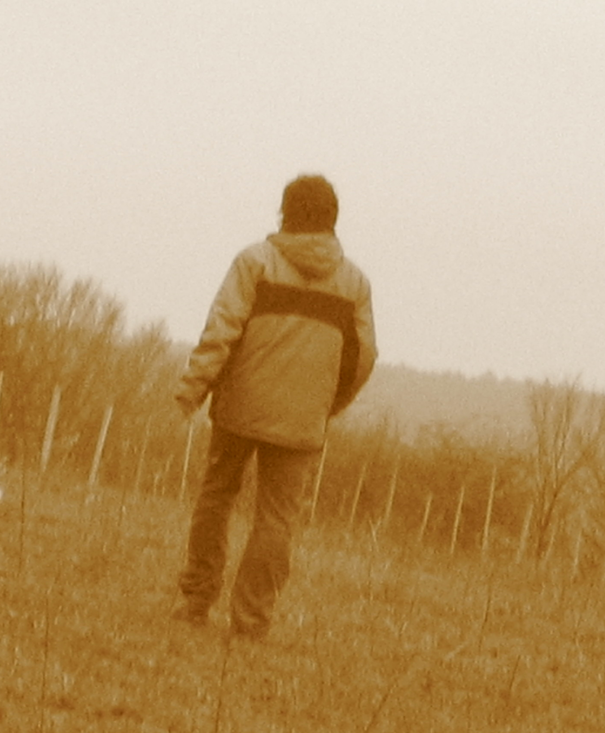
To se nám udělalo hezky. Takových teplých dní moc nebylo a nebude … … podzim života.

No jo, ono je to všecko velice pěkné, ale když už mermomocí
chcete hrát šachy tágem, řekněte, jak byste táhli koněm.

Cihla váží dvě kila a půl cihly. Kolik váží cihla?

(M.Mana 1984-2008)

Má milá rozmilá, neplakej!
Život už není jinakej.
Dnes buďme ještě veselí
na naší bílé posteli!
Zítra, co zítra? Kdopak ví.
Zítra si lehnem do rakví.
(F. Gellner 1881-1914)

Až umřu, nic na tomto světě se nestane a nezmění,
jen srdcí několik se zachvěje v rose jak k ránu květiny,
tisíce umřely, tisíce se mnou umrou,
tisíce na smrt jsou znavení,
neboť v smrti a zrození nikdo nezůstal jediný.
(J. Wolker 1900-1924)

Svou violu jsem naladil co možno nejhlouběji
a tichý doprovod k ní pozdě za večera pěji.
Hráč náruživý zádumčivých, sešeřelých nálad,
Chci míti divné kouzlo starých, ironických balad.
(K. Hlaváček 1874-1896)

Ing. Michal Mana (1984-2008)

